Lenguaje JavaScript(JS)
Resumen acerca de JavaScript
Andrés Felipe López Correa
Risaralda, Universidad Tecnológica, Pereira, Colombia
a.lopez4@gmail.com

Resumen— Este paper habla acerca del Lenguaje de Programación JavaScript, lenguaje usado para la programación web y orientado a objetos con sintaxis parecida a la de C++, pero con propósitos distintos.

Palabras clave— Programación, lenguaje, técnica, innovación, inteligencia, objetos, sintaxis.

Abstract— This paper talks about the programming language JavaScript, language used for web programming and used with objects, with syntax similar to C++, but with different purposes.

Key Word — Programming, language, technic, innovation, intelligence, objects, syntax.

INTRODUCCIÓN

En este paper se hablará acerca del lenguaje JavaScript, tocaremos el tema de qué es, las bases del lenguaje, y se darán algunos breves ejemplos sobre lo que este programa pu

¿QUÉ ES JAVASCRIPT?

Java al igual que otros lenguajes de programación como VBS, Flash, etc. Es una forma para extender las capacidades de la programación HTML (Usada para páginas de internet). Se define como un lenguaje orientado a objetos, y basado en prototipos.

Este no vendría siendo un lenguaje de programación normal como sería C, C++, etc. Vendría siendo más como un tipo de lenguaje o script. Hasta hace poco no se podían hacer programas en Java que se pudieran ejecutar fuera de un navegador, pero al parecer tomaron la decisión de expandirse y poco a poco lo están haciendo. Ahora sus programas pueden ser ejecutados fuera de la web lo que vendría siendo llamado (Client Side), esto significaría que puede ser usado para documentos PDF, aplicaciones de escritorio como los widgets, etc.
Este lenguaje fue diseñado con una sintaxis similar a la de C, aunque adopta nombres del lenguaje de programación Java.
Aunque Java y JavaScript fueron creados con una finalidad distinta.
Java es un lenguaje interpretado, lo que significa que analiza las instrucciones y las procesa en el navegador en el momento que deben ser ejecutadas.

JavaScript se ha convertido en uno de los lenguajes más populares en el mundo. Al principio los desarrolladores no lo querían porque fue publicado por artículos y aficionados, etc.
La llegada de Ajax le devolvió a JS la fama que tenía y trajo consigo la atención de un montón de programadores, hubo un montón de librerías de todo ámbito y esto mejoró las prácticas de programación de JavaScript, aumentando su uso fuera de los navegadores WEB.

¿Qué es Ajax?

Ajax es una tecnología asíncrona, ya que los datos adicionales se solicitan al servidor y se cargan en segundo plano sin interferir con la visualización ni el comportamiento de una página web. Ajax es una técnica válida para diferentes plataformas y que puede ser utilizada en diferentes SO, y navegadores, dado que está basado en estándares abiertos como JS.
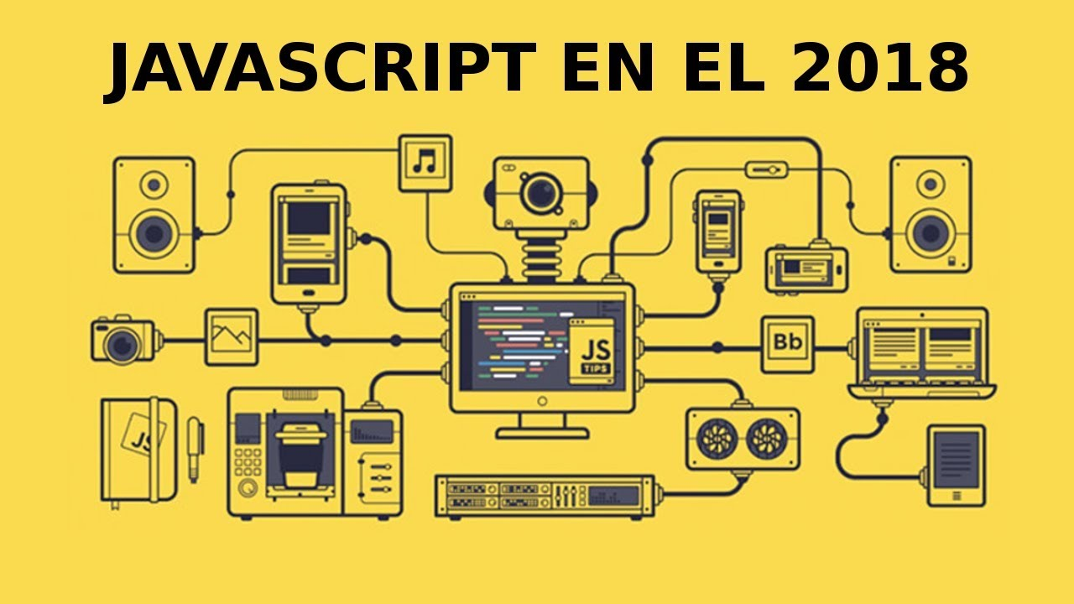

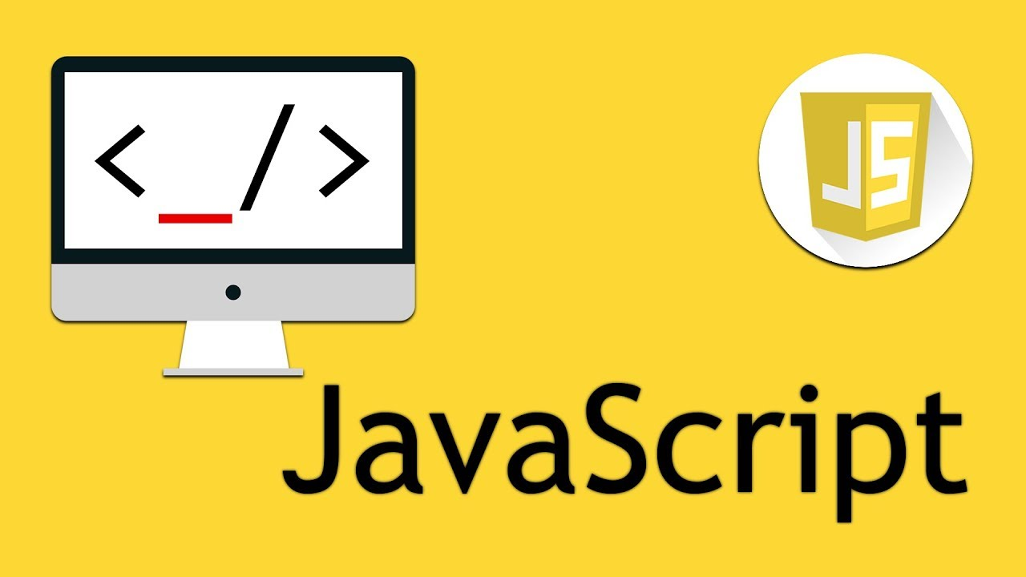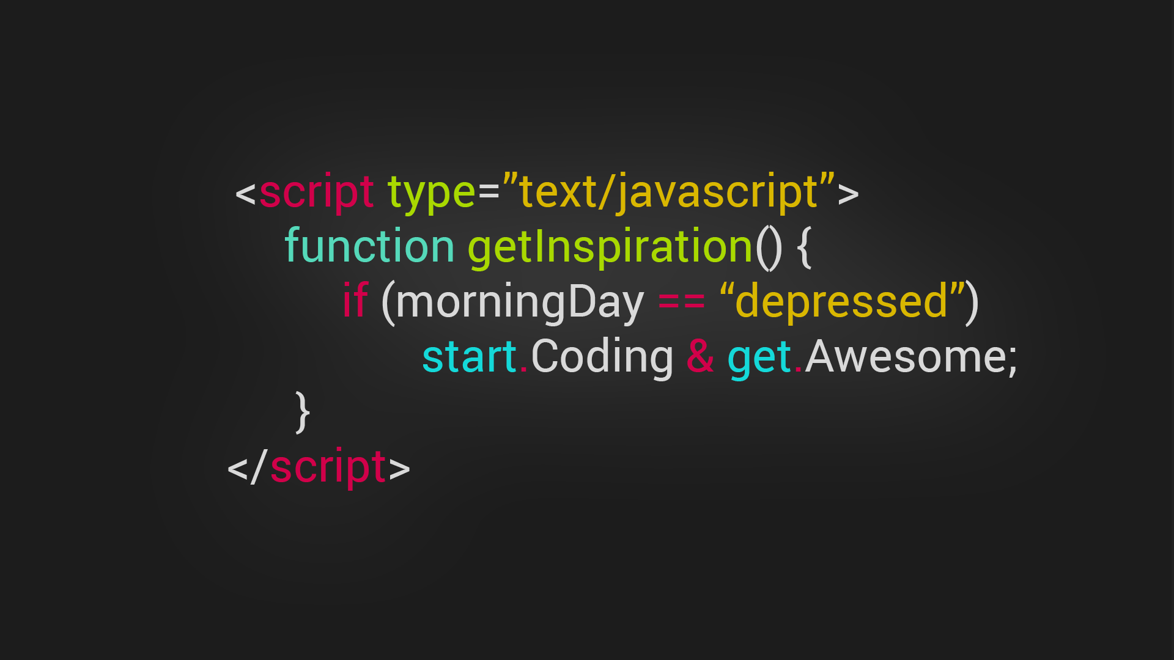

- BASES DEL LENGUAJE

El lenguaje Java es muy parecido al lenguaje C++, por lo que un programador que conozca bien esta lenguaje ya va muy por delante. Aunque esto no quiere decir que no hayan muchas diferencias entre ambos programas. Por ejemplo, un programador puede haber usado el lenguaje C++ como un lenguaje sin haber usado para nada la programación orientada a objetos, a diferencia de Java, que es un lenguaje orientado a objetos. Los tipos básicos de datos son parecidos, pero los arrays y las cadenas de caracteres en Java son objetos de la clase String.
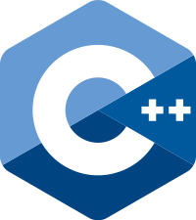

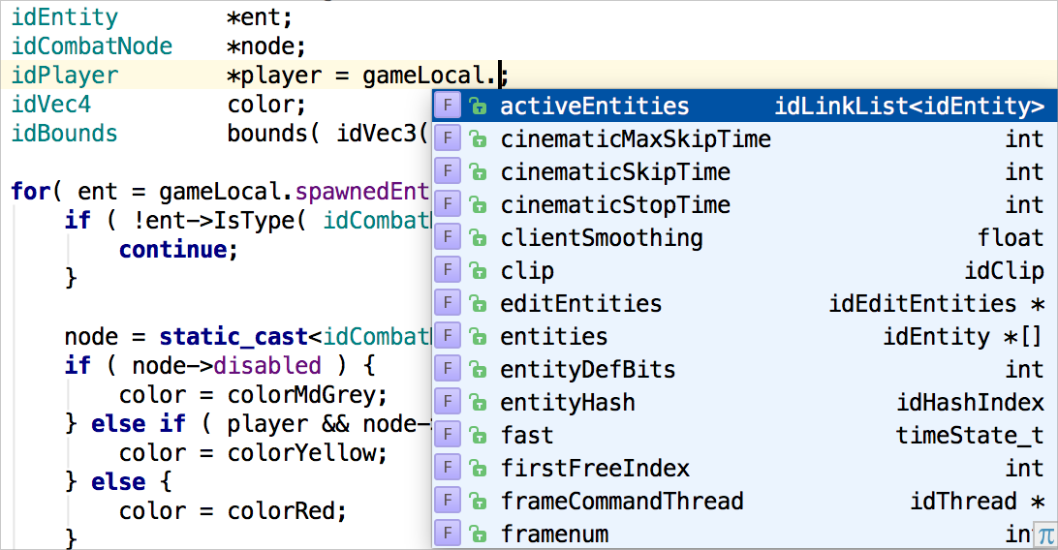

- CONCLUSIONES

Nos queda muy claro que el programa JavaScript es uno de los lenguajes de programación más conocidos y usados por los usuarios, que este programa ha ido avanzando con el tiempo y ya no solamente es utilizado para la programación de navegadores web, etc. Si no que se ha expandido y ha ido más allá, ahora también se puede usar para programar aplicaciones de escritorio y es un lenguaje orientado a objetos con el cuál se puede contribuir a la inteligencia artificial. También, sabemos que así tenga una sintaxis bastante parecida al Lenguaje C++, tiene propósitos distintos a este, lo que significa que son usados para hacer cosas muy diferentes.

REFERENCIAS

Las fuentes bibliográficas deben ser citadas a lo largo del texto, deberán aparecer entre corchetes y con números arábigos. Ejemplo: Como se menciona en [1], las políticas adoptadas por...

Las fuentes bibliográficas consultadas pero no citadas en el texto se colocarán al final de las referencias citadas y se numeran de la misma forma. La norma para escribir las referencias bibliográficas es como sigue:

Referencias de páginas WEB
- http://www.ictea.com/cs/knowledgebase.php?action=displayarticle&id=8790
- https://www.ibm.com/developerworks/ssa/java/tutorials/j-introtojava1/index.html
- https://www.tutorialesprogramacionya.com/javascriptya/
- http://www.sc.ehu.es/sbweb/fisica/cursoJava/fundamentos/fundamentos.htm

Normas:
- IEEE Guide for Application of Power Apparatus Bushings, IEEE Standard C57.19.100-1995, Aug. 1995.

Patentes:
- G. Brandli and M. Dick, "Alternating current fed power supply," U.S. Patent 4 084 217, Nov. 4, 1978.

